**【9-分类汇总】**

**分类汇总是将数据列表中的数据先依据一定的标准分组，然后对同组数据应用分类汇总函数得到相应的统计数据。分类汇总的结果可以按分组明细进行分级显示，以便于显示或隐藏每个分类汇总的明细行。**

**1、操作步骤**

**➀选择分类汇总的数据域，根据“全年级学生成绩单”表，计算每一个班的各科平均成绩。选中A3：L21之间的单元格区域。**

**➁对数据列表根据分组依据进行排序（“班级”字段升序）。**

**注意： 如果无法完成排序，则需要先进行“数据列表”的创建。**

**➂“数据”选项卡 🡺“分类汇总”按钮，打开对话框。**

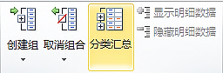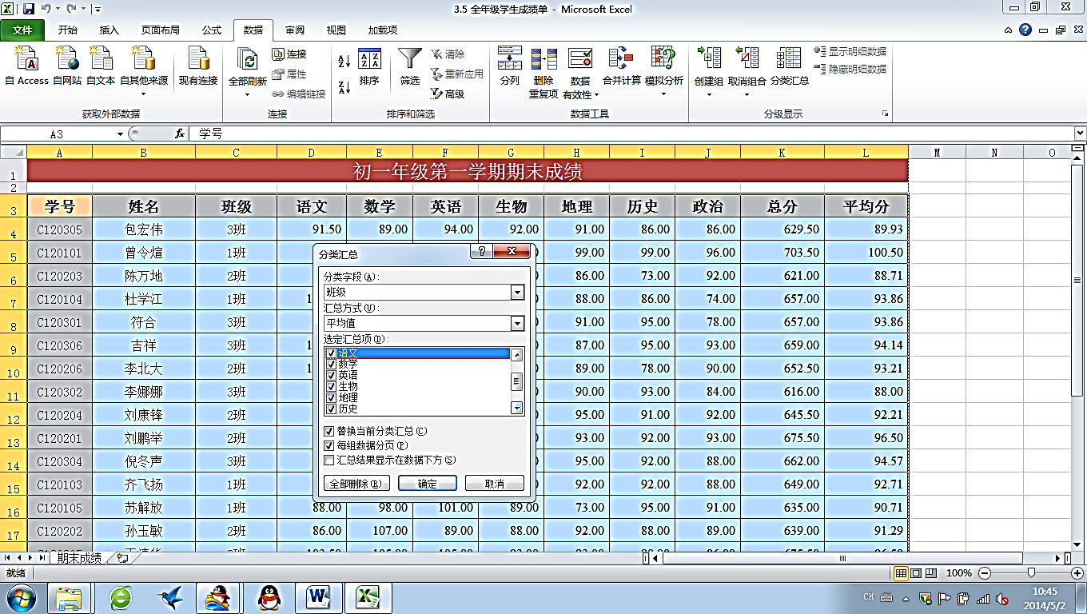

**➃在“分类字段”下拉框中选择作为分组依据的列标题，例如: 班级**

**➄在“汇总方式”下拉框中选择用于计算的函数，例如: 平均值**

**➅在“选定汇总项”列表框中选中所有的考试科目名，同时取消“总分”和“平均分”两列的选中。**

**➆其他设置：**

**选中“🗹每组数据分页”复选框，对每个分类汇总自动换行；**

**清除“🞏汇总结果显示在数据下方”复选框，汇总行将位于明细行上面。**

**➇单击“确定”按钮，将按指定的方式完成汇总。**

**可以重复前面的步骤，添加更多的分类汇总。**

**为了避免覆盖现有的分类汇总，应清除“🞏替换当前分类汇总”复选框。**

**2、删除分类汇总**

**在进行了分类汇总的表格中单击任意位置，再次打开“分类汇总”对话框，点击左下角的“全部删除”按钮。**

**3、分级显示**

**分类汇总的结果可以形成分级显示，数据区域左侧出现分级显示符号。其中最上方的 表示分级的级数和级别，数字越大级别越小。**

11

2

4

3

**表示可展开下级明细。 表示可收缩下级明细。**

+

-

**单击不同的分级显示符号将显示不同的级别。**

**单击某个分级显示符号，处于较低级别的明细数据将变为隐藏状态。**

**单击最低级别的符号，将显示所有的明细数据。**

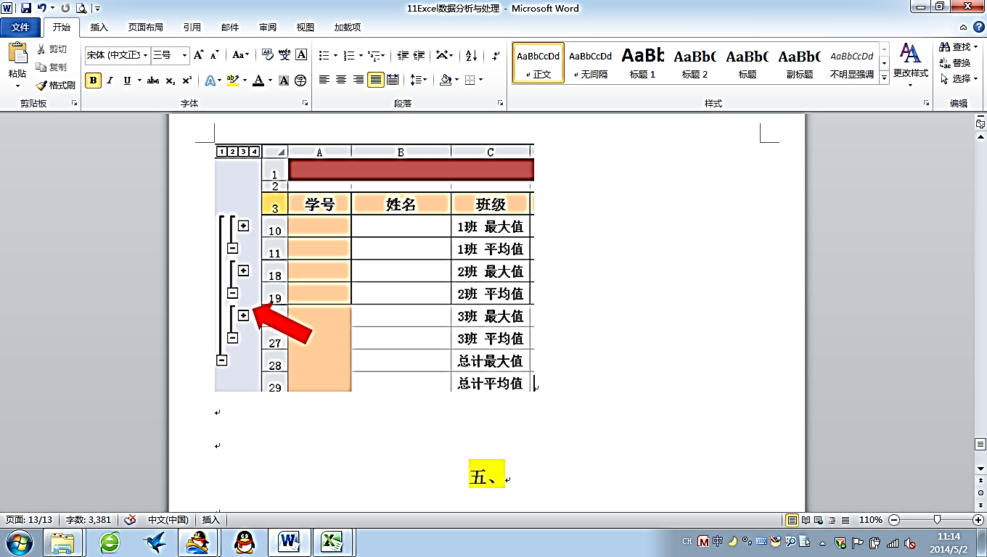

**4、复制分级显示的数据**

**当分级显示的数据列表收缩了部分明细数据后，如果只希望复制显示的内容，则需要进行如下设置：**

**➀使用分级显示符号 折叠 展开 符号隐藏不需要复制的明细数据。**

11

2

4

3

+

-

**➁选择要复制的数据域。**

**➂在“开始”选项卡 🡺“编辑”组 🡺“查找和选择”按钮🡺从下拉列表中单击“定位条件”命令，打开“定位条件”对话框。**

**➃在“定位条件”对话框，选中“🞊可见单元格”，单击“确定”按钮。**

**➄通过“复制”🡺“粘贴”命令，复制选定的分级数据。**